第35回ビーチバレージャパン
第32回全日本ビーチバレー女子選手権
栃 木 県 予 選 会 要 項
（主催：栃木県ビーチバレーボール連盟）
１.日 時 令和3年7月17日（土） ※予備日 18日（日） 受付8：30〜 開会式9：00〜
２.種 目 男・女2人制ビーチバレーボール
３.会 場 足利市特設ビーチバレーコート（足利市五十部運動公園内）
４.参加資格 JVA-MRS（日本バレーボール協会個人登録管理システム）により選手登録し、
いずれかの選手が栃木県ビーチバレー連盟に登録し、栃木県に在住又は在勤の者。
５.競技方法 令和3年度日本バレーボール協会 2人制ビーチバレー競技規則による。
６.チーム構成 １チームは競技者2名で構成すること。
７.参加費 １チーム 2,000円
８.申込方法 別紙申込み様式により、メールにて下記まで申し込んでください。
また、参加費は次のいずれかの方法で納めてください。
- 指定口座に振込む。②現金書留で送付する。
⑴ 申込み先 栃木県ビーチバレーボール連盟 小山田 彰吾
携帯 : 090-8443-9767、Mail : beachtochigi11@outlook.jp
⑵ 振込口座 足利銀行 宇都宮東支店 口座番号：２８６４７７７
名義：栃木県ビーチバレー連盟 事務局 大島俊久
⑶ 新型コロナウィルス感染症拡大防止対策として、感染症対策チェックシート、承諾書（未成年の方）を記入し、大会当日に提出すること。
９.締切り 令和3年7月9日（金）必着
10.注意事項 ⑴ 新型コロナウィルス感染拡大防止の観点から事務局が示す感染症予防対策を遵守すること。なお選考会当日体調のすぐれない者は、参加を辞退してもらう場合がある。
⑵ 駐車場は大会会場北側の砂利駐車場を利用すること。（テニスコート横は不可）
⑶ 傷害保険に加入するが、自己責任において体調管理に留意し無理をしないこと。
⑷ 各自で出したゴミは各自で持ち帰ること。
⑸ 新型コロナウィルス感染拡大の状況及び荒天により延期となる場合には、前日１７：００までに県ビーチバレーボール連盟のホームページにおいて周知する。
⑹ 組合せ抽選は、事務局が責任を持って厳正に行う。
11.その他 ①優勝チームは本県代表として全国大会に推薦します。
・第35回ビーチバレージャパン
8月12日（木）～14日（土）：神奈川県藤沢市鵠沼海岸
・第32回全日本ビーチバレー女子選手権
8月19日（木）～22日（日）：大阪府泉南郡岬町せんなん里海公園
②抽選会は開会式終了後に実施いたします。
③問い合わせ先 栃木県ビーチバレーボール連盟 小山田 彰吾
携帯 : 090-8443-9767、Mail : beachtochigi11@outlook.jp
第35回ビーチバレージャパン
第32回全日本ビーチバレー女子選手権
栃木県予選会申込用紙
大会日 令和3年7月17日（土） ※予備日 18日（日）
会 場 足利市特設ビーチバレーボールコート（足利市五十部運動公園内）
参加種目  １．男子予選会  ２．女子予選会  ↓種目番号を記載 | フリガナ  チーム名 | ※
責 任 者 | フリガナ  氏 名 | ※
 | 住 所 | ※
 | ＴＥＬ | （自宅）
 |  | ※（携帯）
 | Ｍａｉｌ | （携帯）
 |  | ※（PC）
選 手 ① | フリガナ  氏 名 | ※
選 手 ② | フリガナ  氏 名 | ※
※印は必須項目です、必ず記載してください。
［問い合わせ先］ 栃木県ビーチバレーボール連盟 小山田彰吾
〒329-0618 栃木県河内郡上三川町しらさぎ2-35-8
携帯：090-8443-9767 Mail：beachtochigi11@outlook.jp
会場位置図（足利赤十字病院の東側）
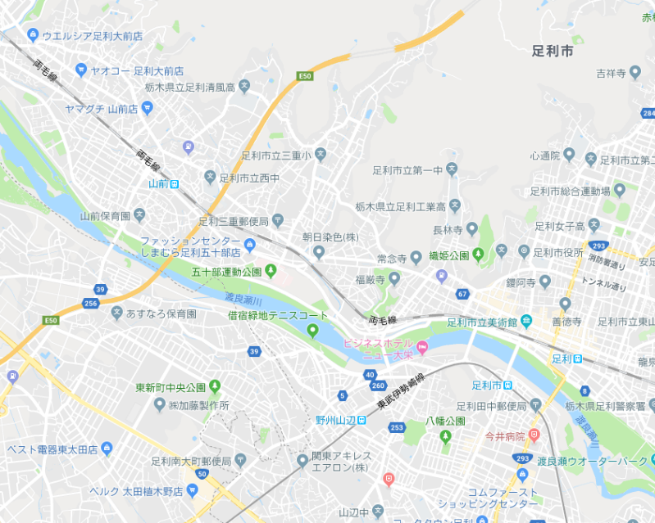

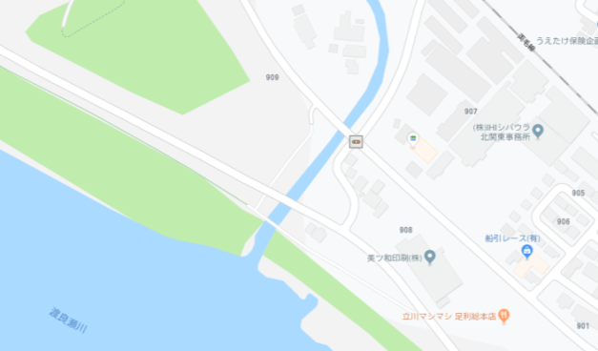
砂利駐車場
試合会場
会場位置図（足利赤十字病院の東側）

